KUPNÍ SMLOUVA
Čl. 1 - smluvní strany kupní smlouvy
Martin Hnilica s.r.o.
Želízy 152
Želízy 27 721
IČ 28970381 Dič CZ28970381 dále jen „prodávající”
a
Technické služby města Mělníka p.o.
Plavební 735/10
Mělní 276 01
IČ 00066451 Dič CZ00066451 dále jen „kupujłcł
Čl. 2 - předmět kupní smlouvy
Předmětem této kupní smlouvy je níže uvedený stroj pro sekání trávy -a dále jen „sekačka": tovární značka: Husqvarna typ (označení): Rider R418 Ts AWD rok výroby:
stav motohodin: 132 mth viditelná nebo známá poškození/závady: běžná k motohodinám
Čl. 3 - práva a povinnosti prodávajícího
Prodávající tímto prohlašuje, že mu nejsou známy žádné okolnosti, které by prodeji této sekačky bránily a zároveň prohlašuje, že sekačka není zatížena právy třetích osob a že na sekačku není uvalena exekuce.
Il. Prodávající předá kupujícímu sekačku a umožní mu nabytí vlastnictví.
Prodávající umožní kupujícímu technickou prohlídku sekačky a zkušební jízdu včetně seče.
Čl. 4 - práva a povinnosti kupujícího
Kupující se na základě této kupní smlouvy zavazuje sekačku od prodávajícího převzít do svého vlastnictví a zaplatit prodávajícímu dohodnutou celkovou kupní cenu v plném rozsahu.
Il. Kupující je povinen při převzetí překontrolovat, zda nemá sekačka zjevné vady a je oprávněn provést zkušební jízdu včetně kontroly žacího zařízení.
ČI. 5 - kupní cena
Kupní cena je ve výši celkem: 186 000 Kč bez DPH
Il. Kupující je povinen celkovou kupní cenu uhradit na základě vystavené faktury.
ČI, 6 - závěrečná ustanovení
Ustanovení neupravená touto smlouvou se řídí platnými právními předpisy České republiky, zejména zákonem č. 89/2012 Sb., občanský zákoník, ve znění pozdějších předpisů.
Změny a doplnění této smlouvy jsou možné pouze na základě písemného dodatku k této kupní smlouvě.
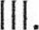Tato smlouva se uzavírá ve dvou vyhotoveních, z nichž po jednom obdrží každá smluvní strana.
- Smluvní strany prohlašují, že si tuto smlouvu před podpisem přečetly, porozuměly jejímu obsahu, s obsahem souhlasí, a že je tato smlouva projevem jejich svobodné vůle.
- Kupující i prodávající současně prohlašují, že uzavírají tuto kupní smlouvu a budou se řídit všemi jejími ustanoveními.
Místo: Mělník
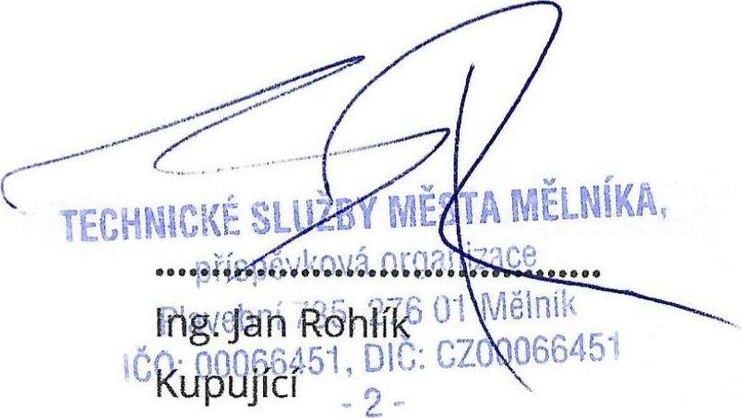
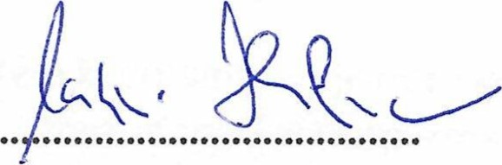
Datum: 18.4.2024
Martin Hnilica
Prodávající

